История создания детского сада № 1 «Туяна»

Детский сад № 15 открыт 23 июля 1992 года на основании приказа № 19 от 01.07.1992 года. Заведующим детского сада была назначена Переушина Валентина Евгеньевна (приказ № 52 от 02.10.1990 года). На конкурсной основе были приняты 4 педагога: Банзаракцаева Дари-Цырен Александровна, Татарникова Анна Борисовна, Квиндт Ольга Александровна и Сиренко Татьяна Валерьевна. На должность помощника воспитателя были приняты Кашапова Е.В., Зрдынеева Н.М., Ши Т.А., Федосеева Т.В., медсестры – Якимова Екатерина Васильевна, повара – Вафина С.Г., помощника повара – Банзаракцаеву О.Н., Завхоза – Попову З.С., прачки – Доржиеву Т.Н.
На открытии детского сада присутствовали: директор швейной фабрики «Туяна» Клочихина Надежда Дмитриевна, глава городской Администрации – Старицин Виталий Константинович, начальник РУО Бадмаев Владимир Михайлович, главный врач СЭС Иннокентьев Виктор Иннокентьевич.
По просьбе коллектива швейной фабрики детский сад получил название «Туяна».

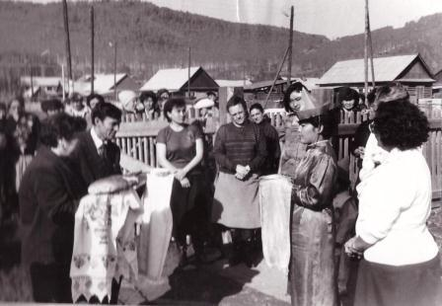

Переушина В.Е. Была руководителем детского сада до 1999 года. C декабря 1999 г. по сентябрь 2000г. руководителем детского сада была Сенжеева Зоя Хандажаповна.
С сентября 2000 г. по 2006 год заведующим детского сада была Васильева Лариса Леонидовна. В этот период было налажено тесное сотрудничество со средней школой № 4, лесхозом, детским садом № 5 с. Холтосон. Под её руководством в детском саду была создана соответствующая нормативно-правовая база, созданы необходимые методические наработки.
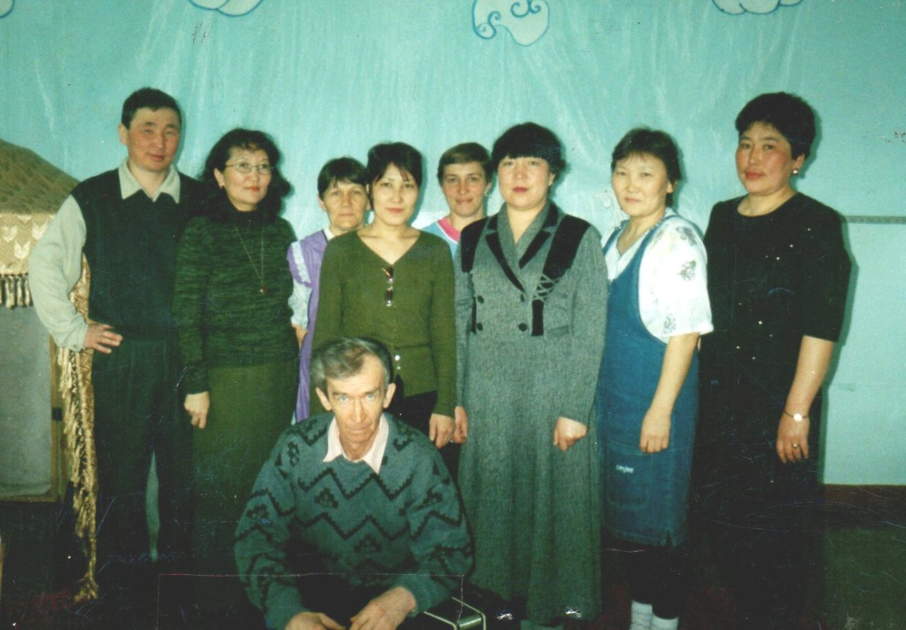
В сентябре 2006 на должность заведующего детского сада была назначена Оленникова Людмила Владимировна.

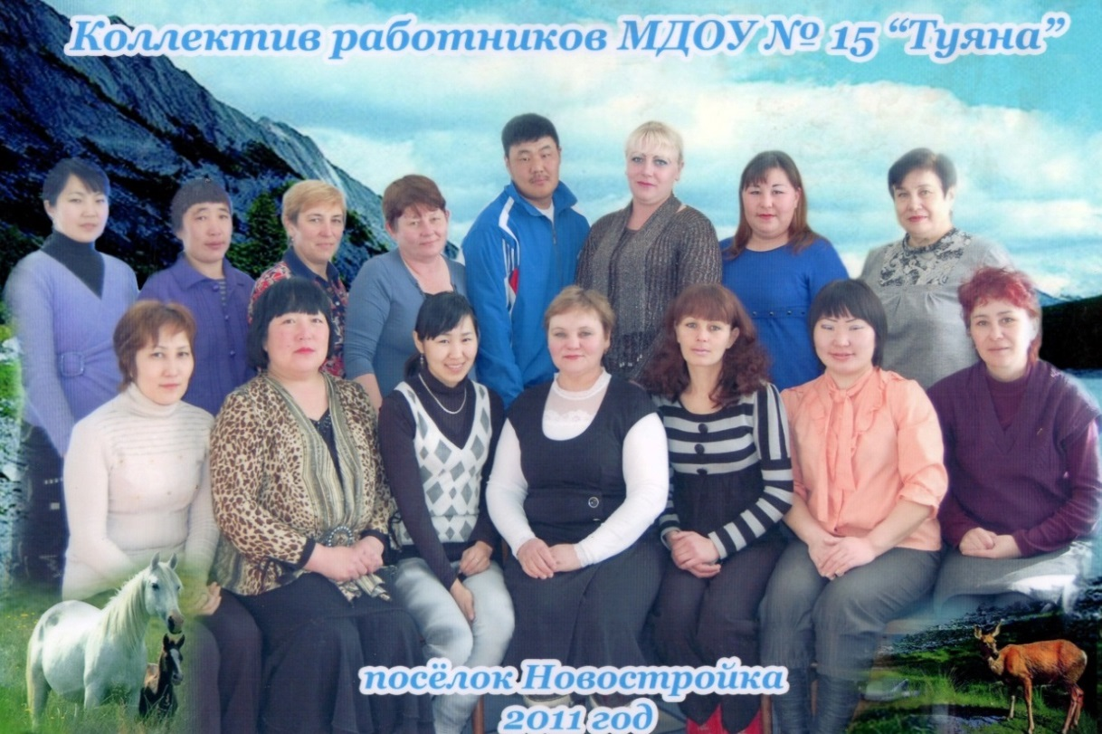
С декабря 2013 г. по август 2014 г. детским садом руководила Гармаева Жаргалма Борисовна.
С августа 2014 года заведующим детского сада назначена Сиренко Татьяна Валерьевна.
В настоящее время в детском саду функционируют две разновозрастные группы, работают преподаватели по музыкальному воспитанию, по хореографии, по английскому языку. Детский сад является активным участником всех районных и городских мероприятий, реализуются проекты по благоустройству территории, по улучшению материально-технической базы детского сада, по сохранению и укреплению сотрудничества с другими образовательными учреждениями и общественностью.

